Hook useState
- Crea una aplicación para controlar las tareas según su prioridad.
La interfaz será similar a la siguiente:
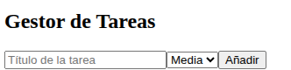

Se pueden añadir tareas según la prioridad (alta, media, baja). Después de pulsar el botón “Añadir”, se mostrará la tarea de la siguiente forma:
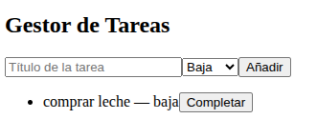

Una vez que la tarea sea completada, se pulsará el botón “completar” para indicar que la tarea se realizó:
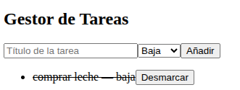

Nota: En este ejercicio deberás utilizar arrays, eventos y formularios.
Las tareas se guardarán en un array asociado a un useState:
const [tareas, setTareas] = useState<Tarea[]>([]);
De cada tarea se necesita saber: id, titulo, prioridad y estado
- Crea una aplicación que permita crear un listado de jugadores introduciendo su nombre.
  - La interfaz será similar a la siguiente. Inicialmente, aparecerá el mensaje “No hay jugadores añadidos todavía”.
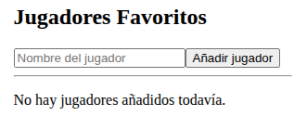

Una vez que se añada un jugador por su nombre y después de hacer clic en el botón “Añadir jugador”, se mostrará más abajo junto a un botón “eliminar” que permitirá borrarlo de la lista de jugadores favoritos.
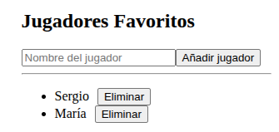

Nota: De cada jugador se tendrá el id y el nombre. Se usará map para mostrarlos por pantalla y filter para eliminarlos.
Los jugadores se almacenarán en un array asociado a un useState:
const [jugadores, setJugadores] = useState<Jugador[]>([]);

